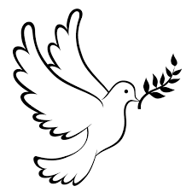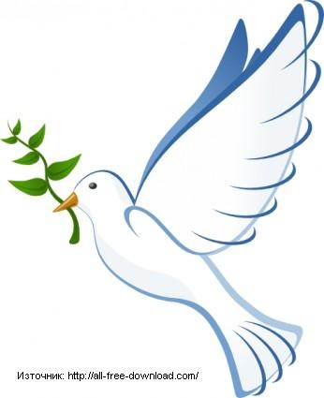
Мечта
Аз детето си мечтая….
Всяко дете да има мечта.
Мечтая за всички деца по света
да живеят в мирни времена.

Както децата на България,
живеят мирно и спокойно,
Така всички деца по света
да живеят в мир и доброта.

Да няма война в Украйна
и други точки по света,
да няма деца без бащи, отишли на война.
Всички да се радват на мира.

Автор: Ивон Иванова Илиева 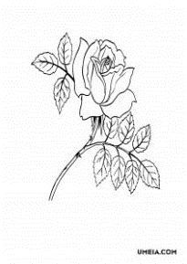
Ученичка от трети клас
при ОУ „Св. Св. Кирил и Методий“
с. Рупите, общ. Петрич, област Благоевград

